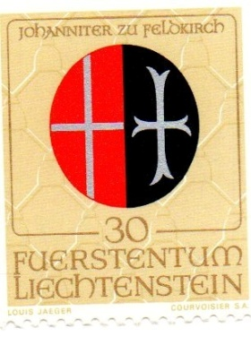
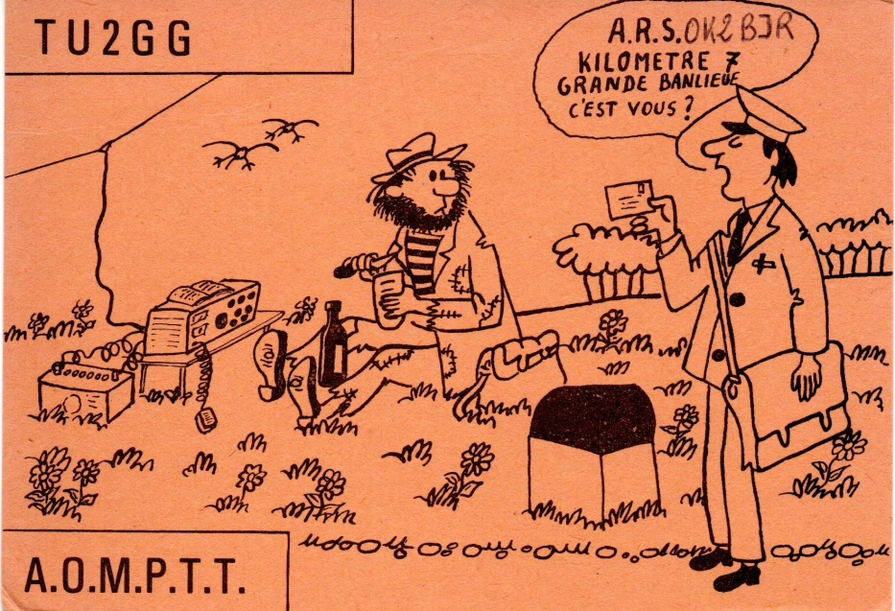
Černá věž Drahanovice
zve na výstavu
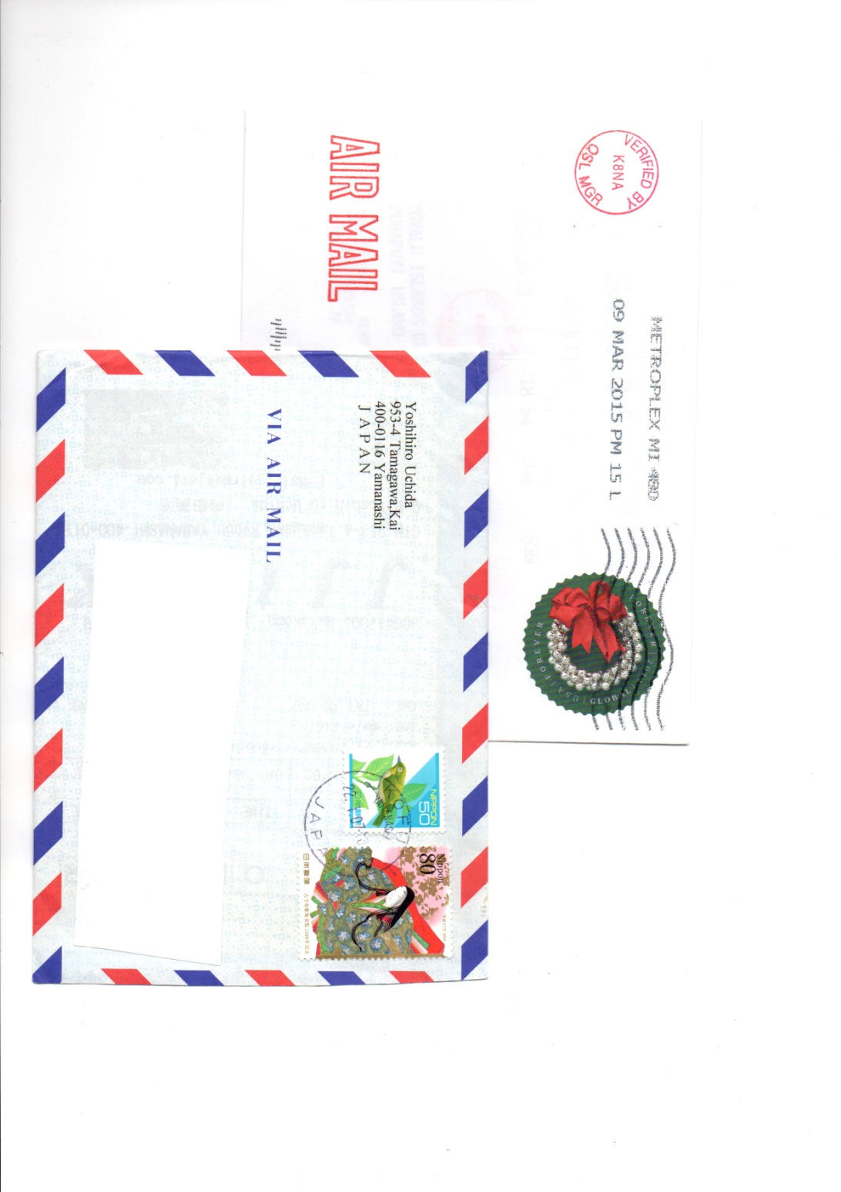
Poštovní známky a korespondence z celého světa
ze soukromé sbírky pana Miloše Bregina

Černá věž otevřena:
středa 13 – 17 hodin
sobota a neděle 10 – 12 a 13 – 17 hodin
Výstava potrvá od 22.8.do 30.9..2015

